LOGIN
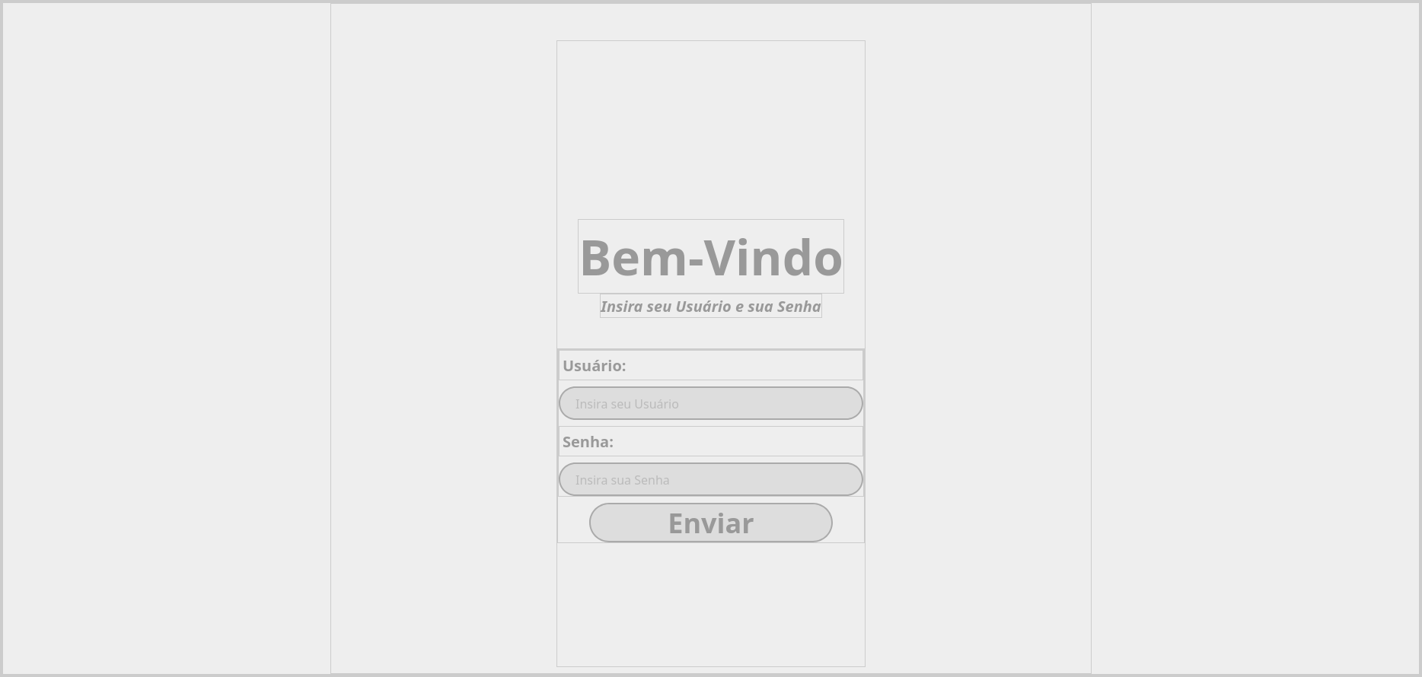

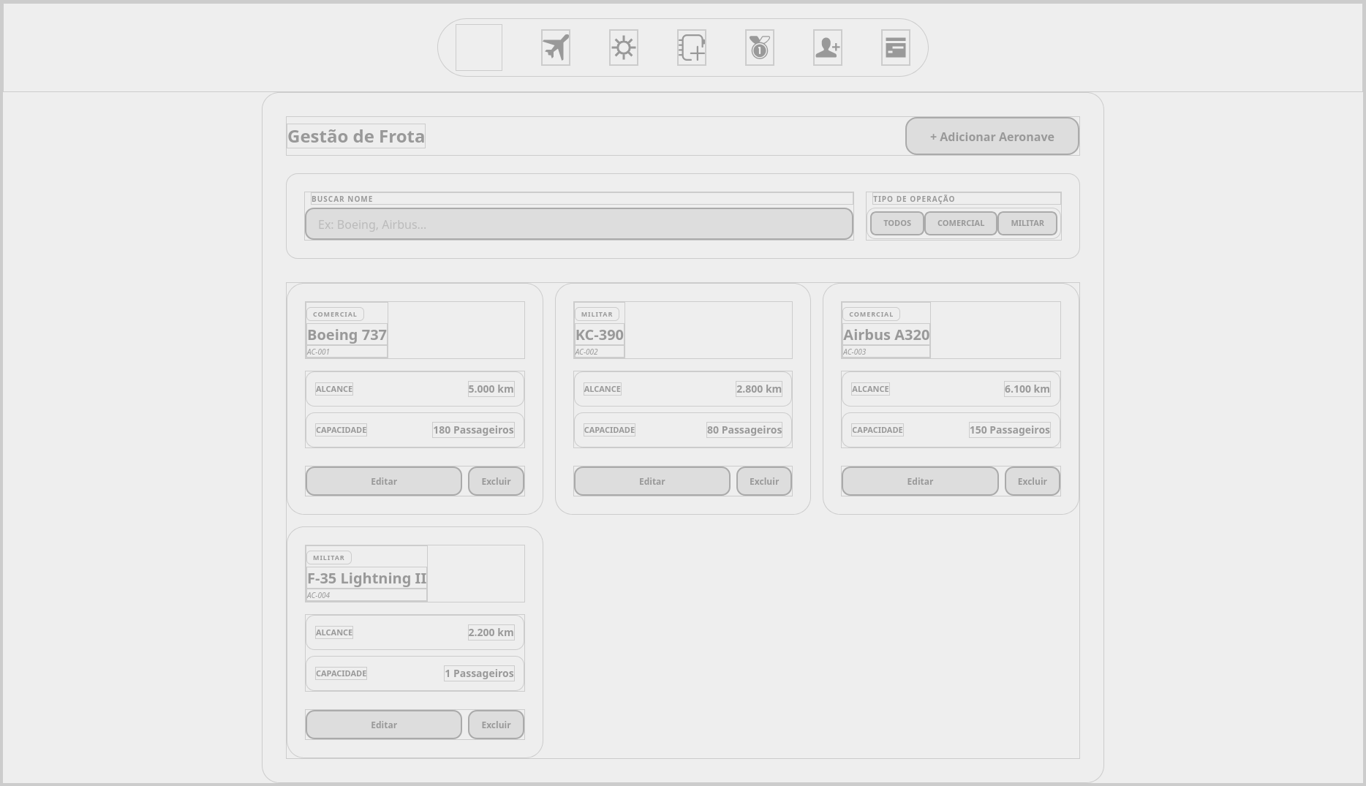
AERONAVES
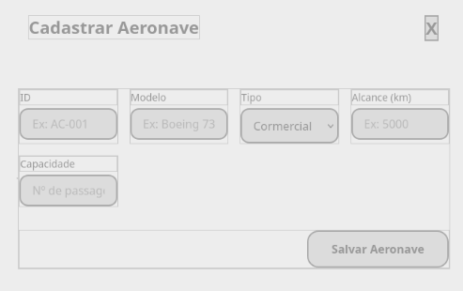
AERONAVES- CADASTRO
AERONAVES - EDITAR e EXCLUIR
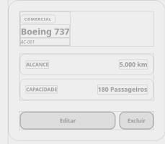
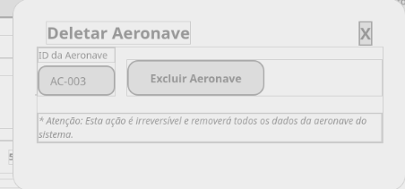
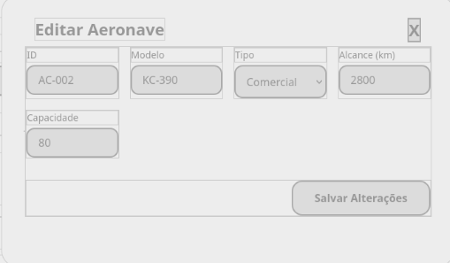
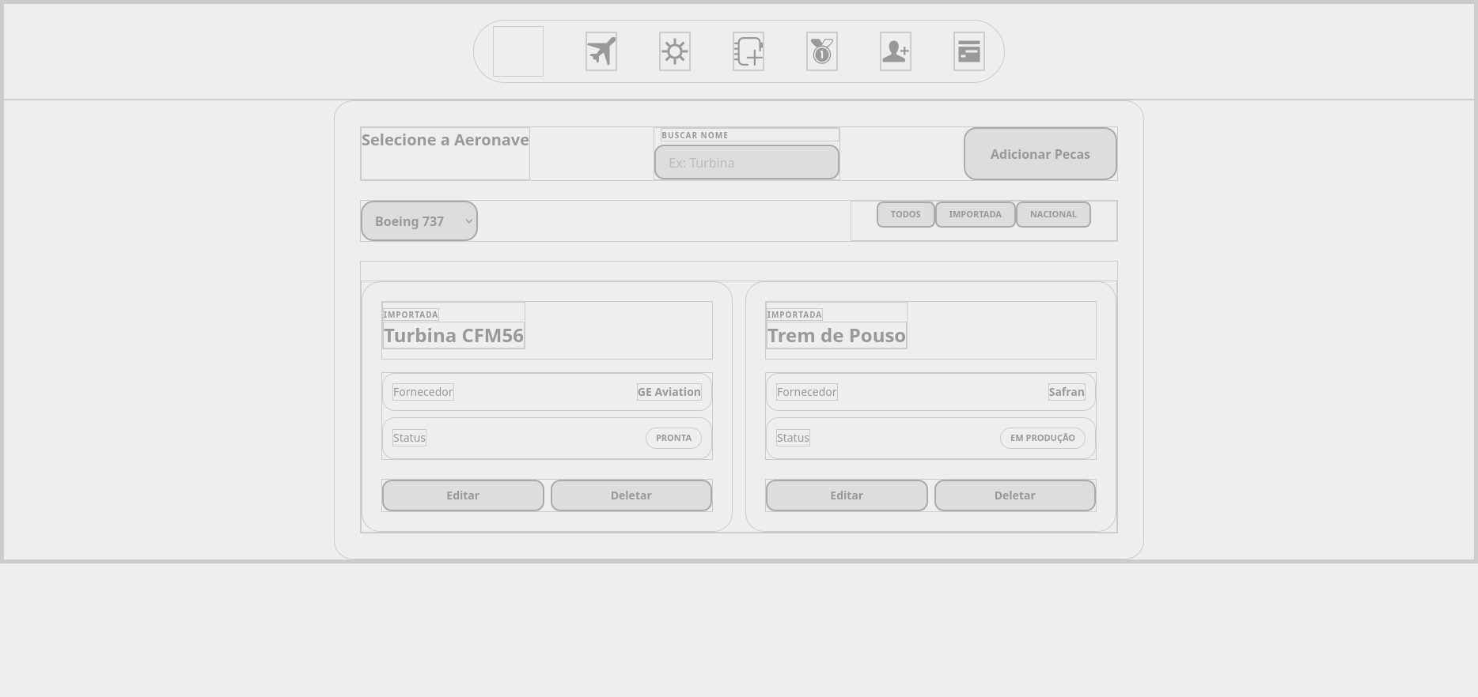
PEÇAS
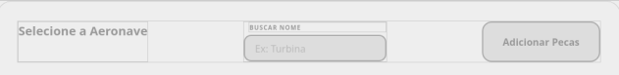
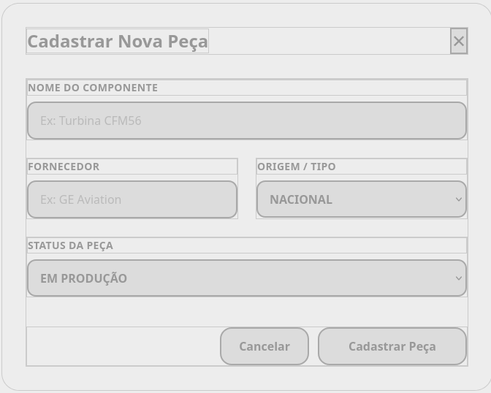
PEÇAS- CADASTRO
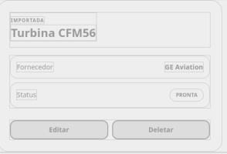
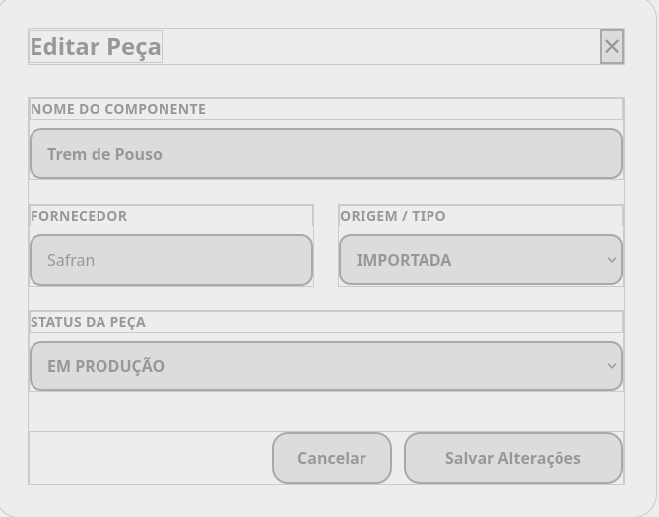
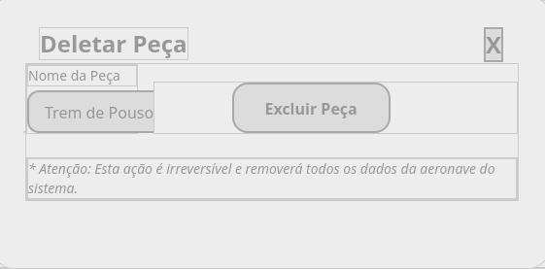
PEÇAS- EDITAR E EXCLUIR
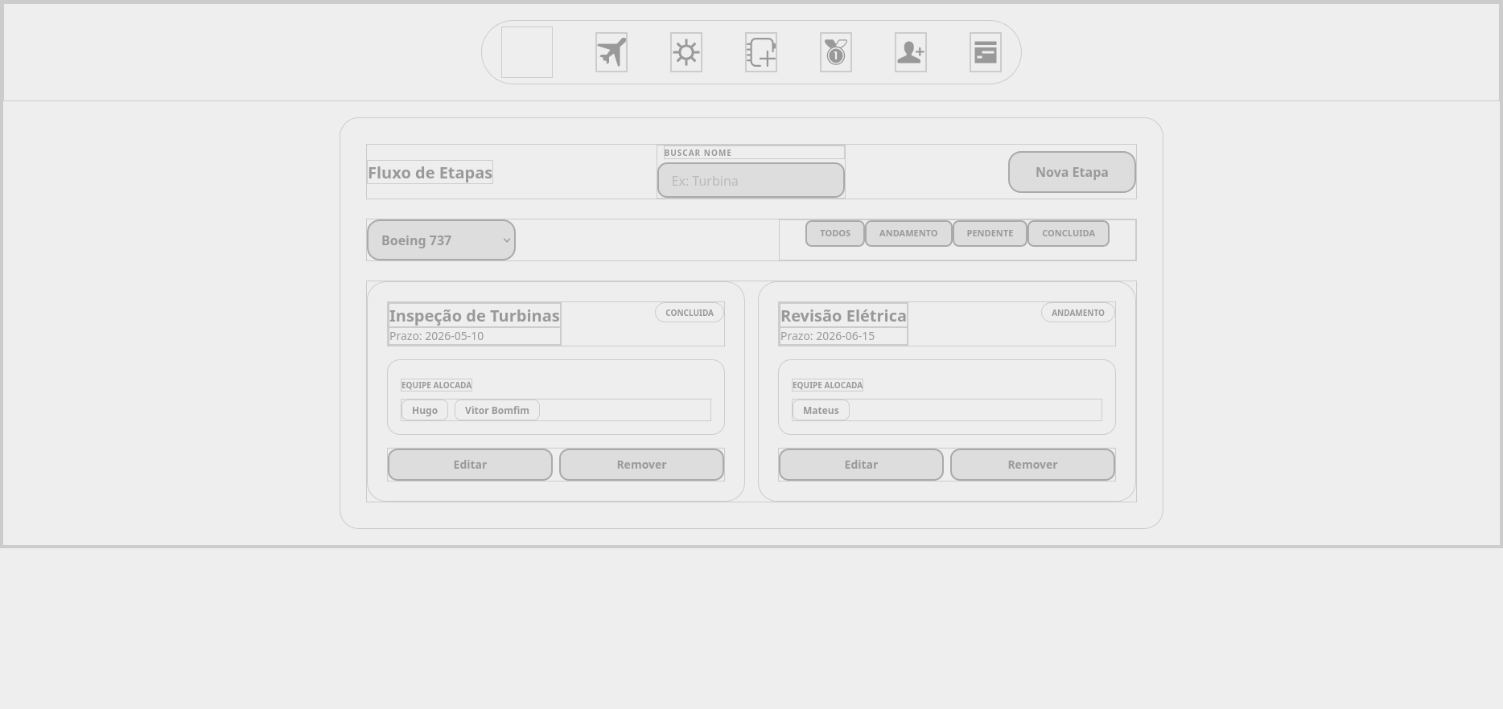
ETAPAS
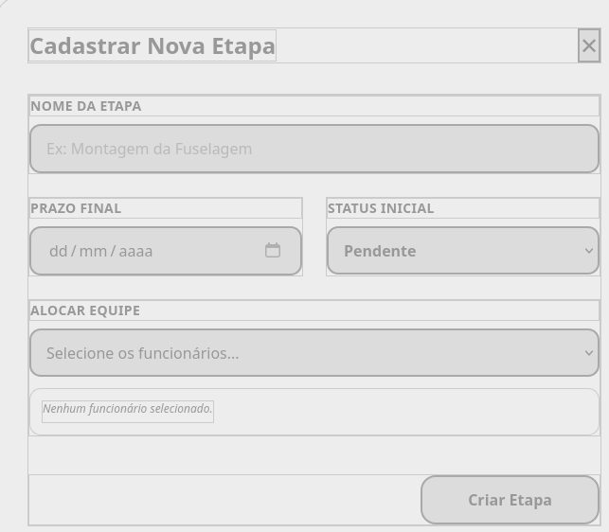
ETAPAS- CADASTRO
EDITAR- EDITAR E EXCLUIR
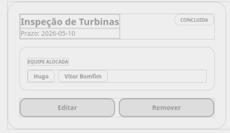
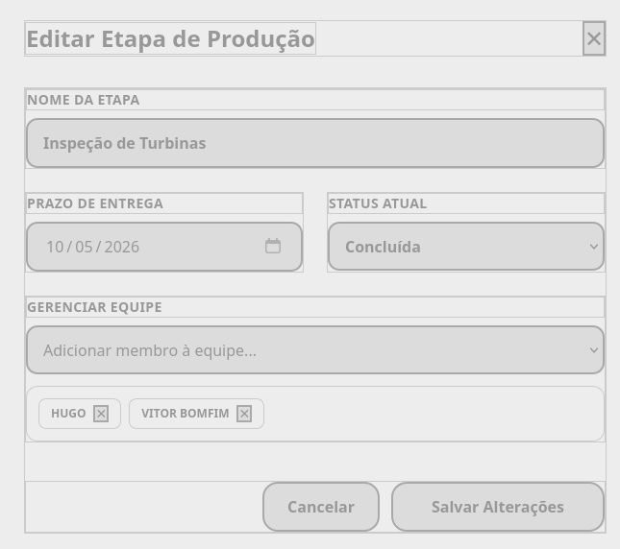
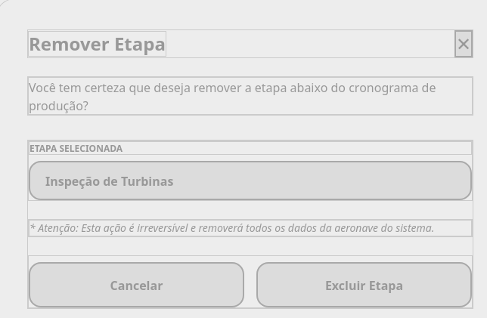

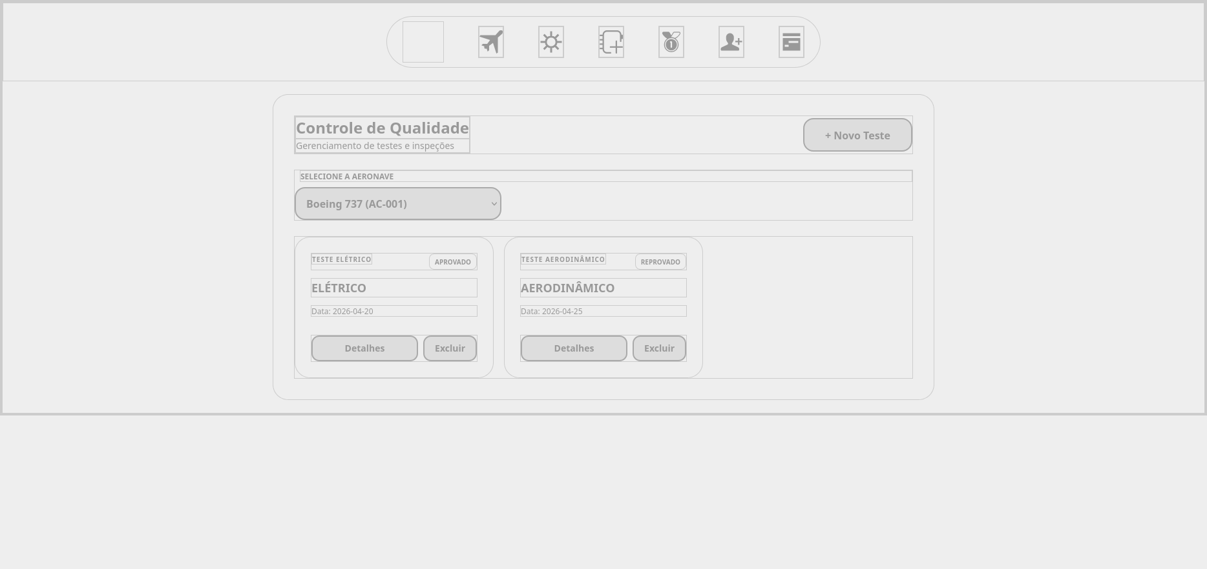
TESTES
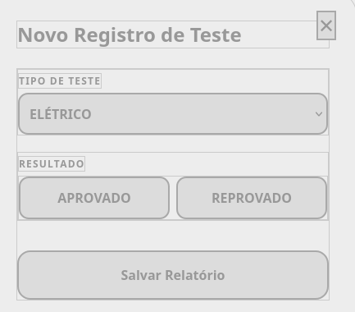
TESTES- CADASTRO
TESTES- EXCLUIR
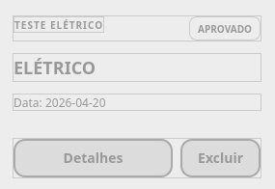
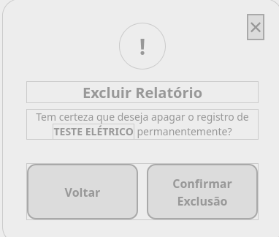

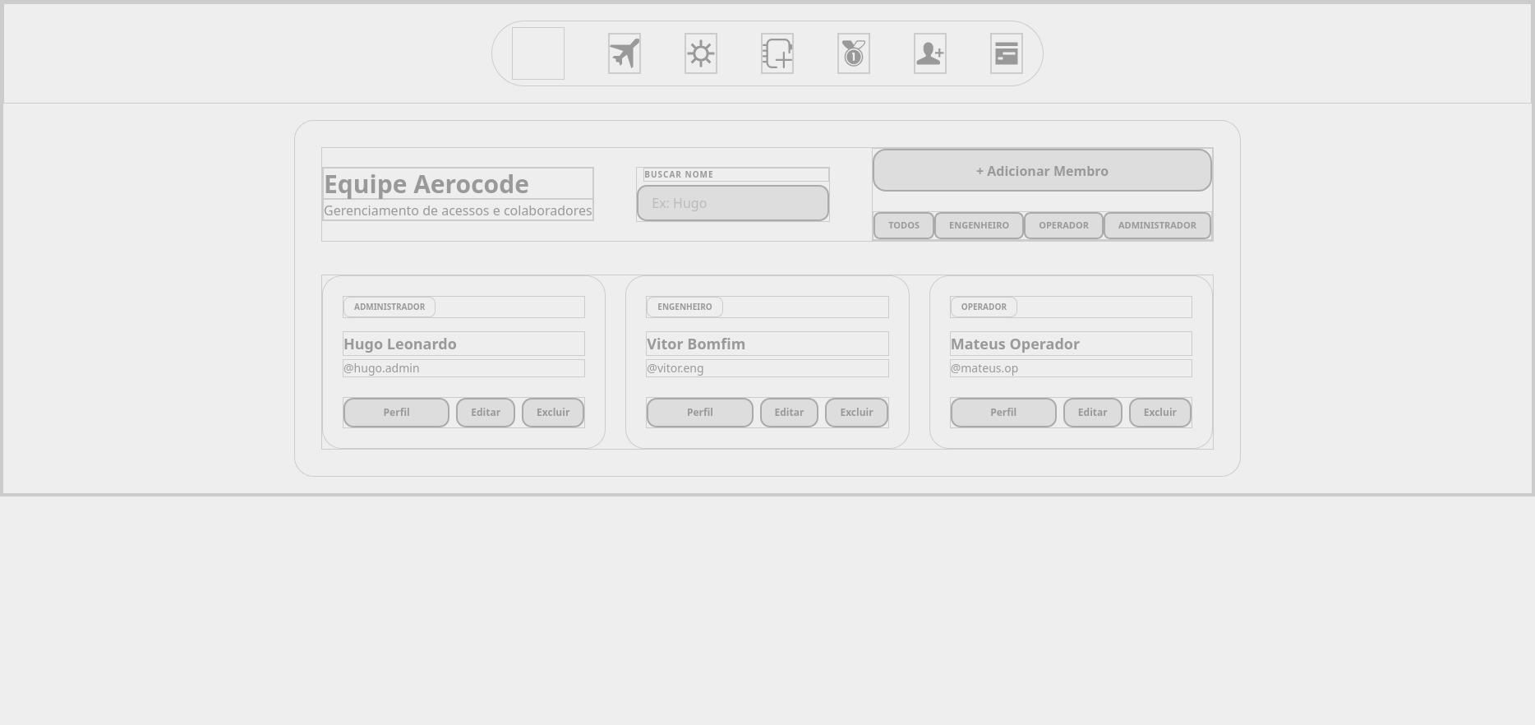
FUNCIONÁRIOS
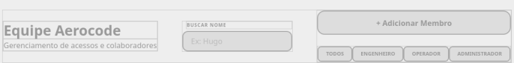
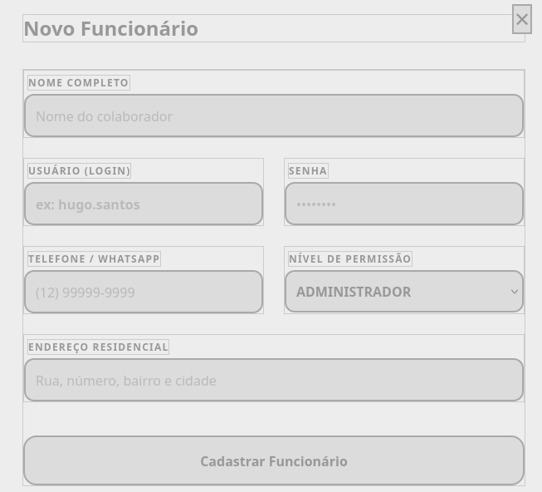
FUNCIONÁRIOS- CADASTRO
FUNCIONÁRIOS- EDITAR , EXCLUIR E PERFIL
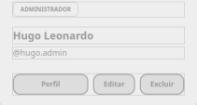
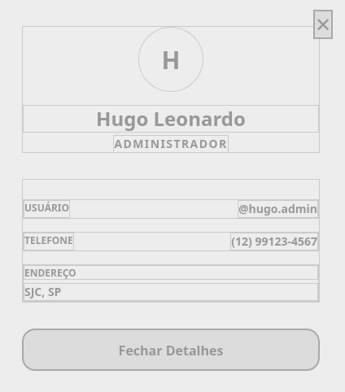
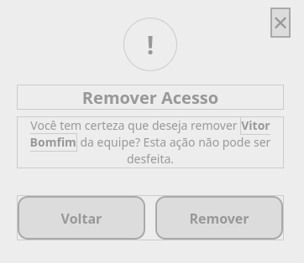
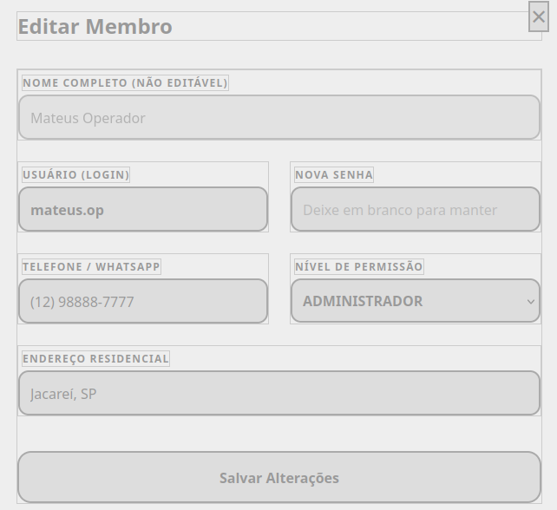

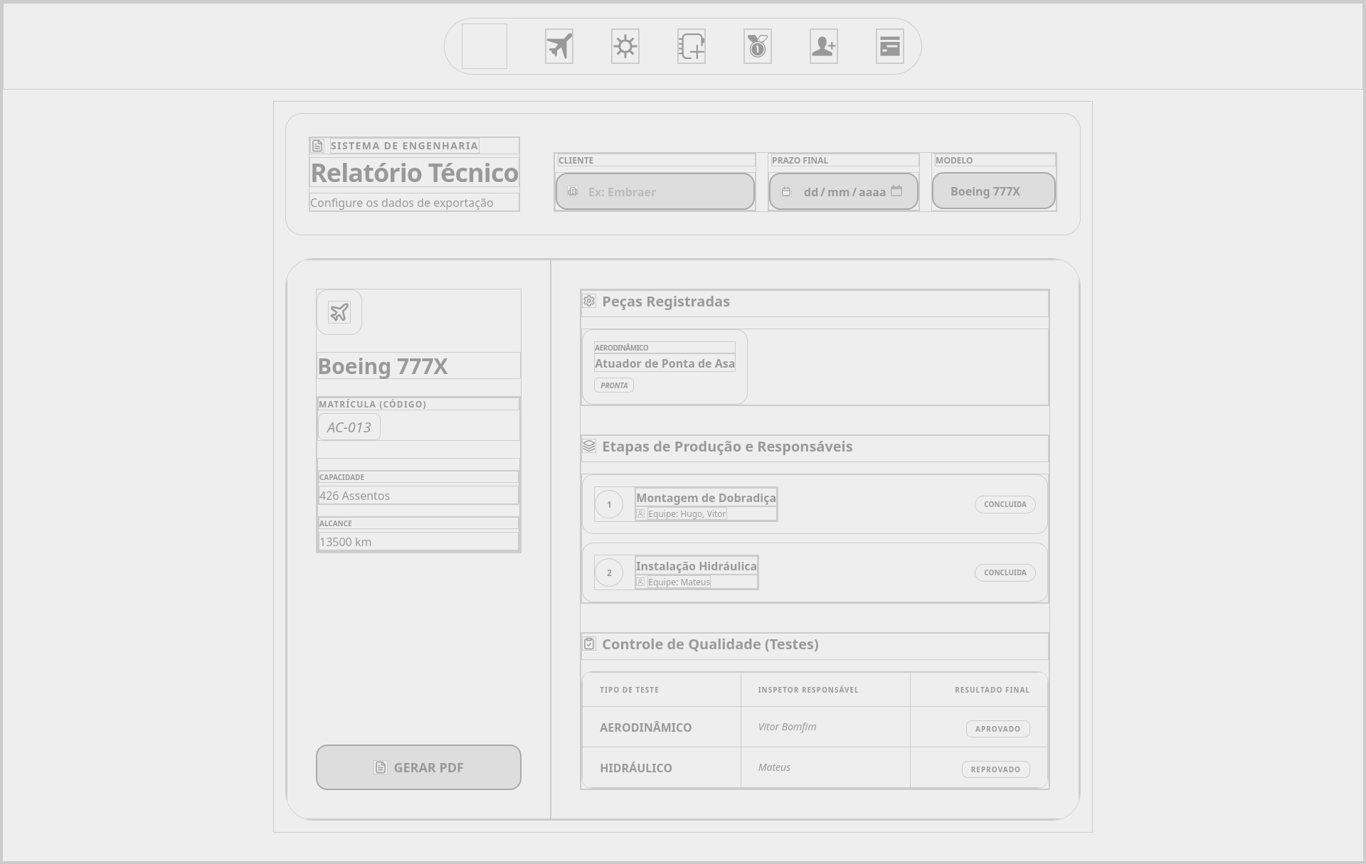
RELATÓRIOS
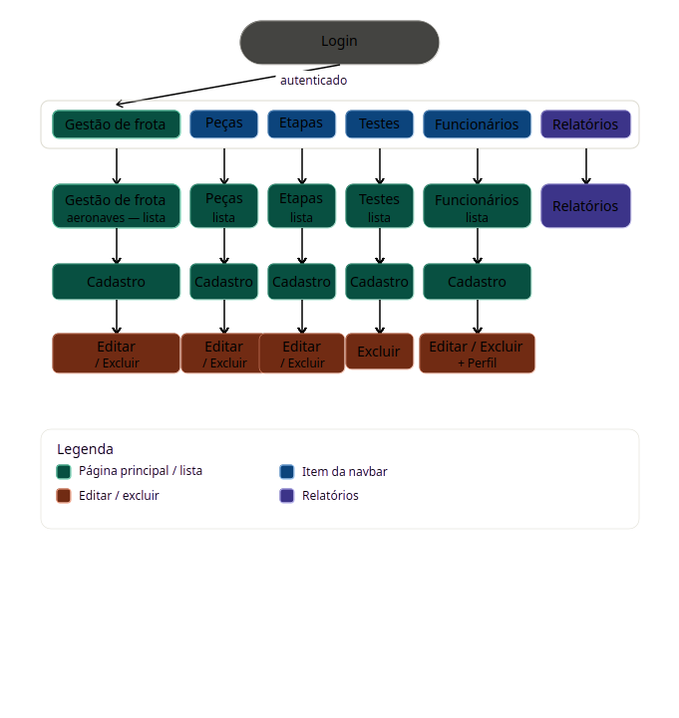
USER-FLOW
Objetivos do Sistema
• Centralização da gestão: Unificar o controle de aeronaves, peças, etapas de produção, equipes e
qualidade em um único sistema web acessível por navegador.
• Rastreabilidade completa: Permitir que engenheiros acompanhem cada etapa da produção, com
registro de equipes responsáveis, prazos e status em tempo real.
• Controle de qualidade integrado: Registrar e monitorar testes e inspeções de qualidade por
aeronave, com histórico auditável de aprovações e reprovações.
• Exportação de relatórios: Gerar relatórios técnicos consolidados em PDF por aeronave, integrando
dados de todos os módulos do sistema.
• Gestão de acessos: Controlar permissões de usuário com três níveis de acesso (Administrador,
Engenheiro, Operador), garantindo segurança da informação.
• Escalabilidade global: Suportar operações de múltiplas fábricas em diferentes países, com interface
disponível via navegador em qualquer dispositivo
PERFIL DE USUÁRIO
Administrador
Ação:Gestão completa do sistema, controle de usuários e configurações globais.
Aceso:Todos os módulos + Gestão de Equipe.
Engenheiro
Ação:Gestão técnica da produção, controle de peças, etapas de montagem e controle de qualidade.
Acesso:Frota, Etapas, Peças, Qualidade e Relatórios.
Operador
Ação:Consultas operacionais, execução de tarefas diárias e visualização de progresso.
Acesso:Visualização de Frota, Etapas e Relatórios.

